Администрация Топкинского района
Управление образования Муниципальное дошкольное образовательное
учреждение детский сад № 1 «Светлячок»
Формирование
эстетического отношения
к природе
через изобразительную деятельность у старшего дошкольного возраста.
(методическая разработка)
Автор - составитель. Целикова Ирина Александровна воспитатель МДОУ детский сад № 1 «Светлячок» г.Топки Кемеровская обл.
Топки – 2011г
Содержание:

Введение………………………………………………………………………….4
I.Роль природы в эстетическом воспитании…………………………………..5
II. Ребенок и прекрасное………………………………………………………...7
III. Воспитание экологически и эстетически культурной личности
ребенка через изобразительную деятельность…………………………….9
IV.Эксперимент. Выводы……………………………………………………….13
Заключение……………………………………………………………………..14
Литература………………………………………………………………………15
Приложения
1. Схема «Экологически и эстетически развитой личности»……………….17
2. Перспективный план по формированию эстетического отношения к
Природе через изобразительную деятельность у детей старшей группы 18
3. Конспекты занятий…………………………………………………………..27
4. Дидактические игры……………………………………………………….45
5.Анкета для родителей………………………………………………………..46
6.Диагностическая карта уровня развития ребенка………………………….47

«... Потребность красоты и творчества, воплощающего его, неразлучна с человеком, и без нее человек, может быть, не захотел бы жить на свете».
Ф.М. Достоевский
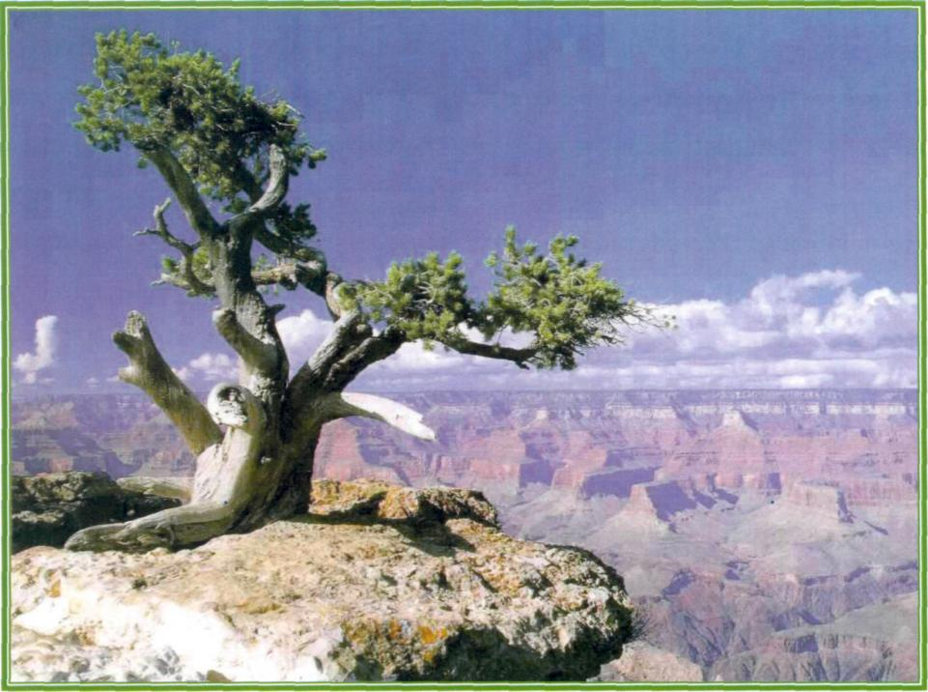
Великий чешский педагог Я.А. Каменский считал, что «изобразительное искусство и рисование позволит развить чувство прекрасного», учат «подмечать правильности стройности в предметах», формируют способность наслаждаться произведениями искусства и красотой природы».

Введение
Эстетика - эстетика философская наука о сущности эстетического отношения человека к окружающему миру, природе, искусству - как специфической художественно-образной форме познания, оценки и преобразования действительности.
Эстетика - это наука о прекрасном. Слово «эстетика» происходит от греческого глагола «ощущаю», «воспринимаю».
Ребенок в своей непосредственности, особенно чуток к эстетическому в природе. Он, в значительно большей степени, чем взрослый, чувствует себя частью природы, ощущает свою связь с ней, он меньше отягощен разного рода заботами.
В детском саду педагоги учат своих воспитанников воспринимать и ощущать красоту и ценность окружающей природы.
Общение с природой и искусством влияет на детей терапевтически -нейтрализует негатив и страх, уравновешивает внутреннюю гармонию и психическое здоровье.
В наше время взаимоотношения человека и природы является глобальной проблемой. Обширные экологические изменения на планете побуждают ныне живущих людей глубже вникать в их разрешение. Кузбасс на пороге экологической культуры, экологического сознания - это единственный выход из сложившейся ситуации. То есть, воспитание нового поколения экологически и эстетически культурной личности - вот задача педагогов. Эта цель прослеживается в программах С. Николаевой «Юный эколог» и Васильевой «Воспитание и обучение детей в детском саду» и Т.С. Комаровой «Изобразительная деятельность детей дошкольного возраста»

- Роль природы в эстетическом воспитании
Трудно представить себе эстетическое воспитание детей без привлечения в
помощники воспитателю природы - этого самого естественного источника
красоты. Природа - не только великий учитель и великий воспитатель.
«Природа - источник творческого вдохновения, источник подъема всех
духовных сил человека, не только взрослого, но и подрастающего».
Природа помогает окрашивать в эмоциональные тона все восприятия
окружающей действительности. Вот это эмоциональное отношение к
окружающей природе, неисчерпаемому источнику красоты, и должна
воспитывать система образовательных учреждений у детей.
Во все времена и эпохи природа оказывала огромное влияние на человека,
на развитие его творческих способностей, являясь в то же время
неиссякаемым источником для всех самых смелых и глубоких дерзаний
человека. Великий критик Белинский считал природу «вечным образцом
искусства». Композитор Чайковский, высоко ценя искусство в жизни
человека, писал: «Восторги от созерцания природы выше, чем от
искусства». Многоголосое звучание земли русской нашло отражение в
творчестве талантливых русских композиторов С.В.Рахманинова,
Н.А.Римского-Корсакова, М.П.Мусоргского и других. Неповторимое
богатство красок природы запечатлели в своих полотнах И.И.Левитан,
И.И.Шишкин, И.Грабарь, М.Сарьян, С.Герасимов и другие.
Прекрасное в природе безгранично и неисчерпаемо. Поэтому природа –
источник для искусства. Прекрасное в природе было и остается предметом
художественного освоения ее. Поэтому великие художники - всегда
первооткрыватели прекрасного в окружающем мире.
Уровень экономического развития общества, общественные отношения
людей отложили значительный отпечаток на восприятие природы. В отдельные эпохи это восприятие выражало эстетический интерес людей к
природе или, наоборот, прекрасное воспринималось искаженно.
В античный период древние греки рассматривали прекрасное как
гармонию, разлитую в природе. Естественный порядок в природе считался
всеобщим эстетическим свойством ее.
Религиозное средневековье из-за фантастической веры в бога не хотело
видеть красоты в природе. И только позже, в эпоху Возрождения, вновь
люди полюбили формы и краски природы и стали создавать гимны в честь
ее красоты.
В империалистическую эпоху ненависть к человеку, чисто эгоистические
интересы соединяются с безразличием и ненавистью к природе.

II.Ребенок и прекрасное
В дошкольном периоде закладываются основы личности, в том числе, основы отношения к окружающему миру природы, которые на протяжение последующей жизни лишь обогащаются. Это подтверждает высказывание С. Николаевой «Юный эколог»: «В период дошкольного детства, в процессе целенаправленного педагогического воздействия у детей можно сформировать начало экологической культуры - осознанно - правильное отношение к явлениям, объектам живой и неживой природы, которые составляют их непосредственное окружение в этот период жизни».
Справедливо отмечает Т.С. Комарова: «Умение жить в согласии с природой, с окружающей средой следует начинать как можно раньше. Известно, также, что истинная красота заложена в природе и задача состоит в том, чтобы помочь ребенку увидеть ее».
Под влиянием взрослых у ребенка вырабатываются эмоциональные предпочтения. А после девяти лет, по информации многих исследователей, складываются стереотипы, изменить которые уже будет трудно. Итак, любовь к природе, сознательное, бережное и заинтересованное отношение к ней каждого человека должны воспитываться в дошкольном детстве в семье и в дошкольных учреждениях.
Для достижения цели формирования экологически и эстетически культурной личности, я поставила перед собой следующие задачи реализации в педагогической деятельности:
- формировать у воспитанников умения воспринимать красоту явлений, объектов живой и неживой природы, развивать потребность в наслаждении ее красотой;
- воспитывать начала экологической культуры, то есть понимание того, что природа - есть основа всего живого на Земле, и мы являемся ее частью, поэтому должны сохранять ее и беречь;
-дать детям возможность творческого самовыражения через продуктивную деятельность, отражая и преумножая красоту окружающей природы.
Параллельно с экологическими задачами идет формирование у детей способностей эстетического отношения к миру, воспринимать и оценивать прекрасное, побуждать задумываться над взаимоотношениями людей и природы.
Ребенок не остается равнодушным к увиденному. Эмоциональное отношение переходит в активную деятельность, стремление сохранить увиденное, понравившееся, передать в рисунке.
Чтобы гармонично объединить темы экологического и эстетического воспитания, для того, чтобы они действительно стали методом воспитания бережного отношения любви к природе, весь познавательный материал следует поделить на блоки:
- неживая природа;
- живая природа;
- человек и природа.
Все блоки взаимно дополняют друг друга, помогая решить задачи педагогического воздействия.

III. Воспитание экологически и эстетически культурной личности ребенка через изобразительную деятельность.
Средством формирования эстетического отношения к природе является регламентированная деятельность - занятия рисованием, лепкой, аппликацией в сочетании с экскурсиями и наблюдениями в природе. Познанием ребенком – дошкольником окружающей природы должно осуществляться « по законам красоты». Это зависит от педагога, который сам чувствует, понимает красоту природы и может передать это детям. Необходимо развивать в детях умение созерцать природу, наслаждаться ею, вглядываться, вслушиваться. В задачу ознакомления детей с природой входит знакомство с временами года, их спецификой и сменой, с такими явлениями, как дождь, снег, иней и другие, с животными и растительным миром.
Изображая воспринятое, дети уточняют, закрепляют представления об окружающей природе и благодаря этому активнее и глубже ее познают. Уже первые наблюдения детей дают представление о временах года, сезонных явлениях природы. Эти занятия создают эмоциональный настрой, способствуют развитию творчества. Для этого на занятиях нужно использовать разные виды мотивации: художественное слово, лучшие образцы мировой инструментальной музыки. Разрабатывая первый блок предлагаю знакомить детей с явлениями и объектами неживой природы, их особенностями, значением явлений неживой природы в жизни растений, животных - таким образом, раскрываем взаимосвязь неживой и живой природы. Например, на занятиях по знакомству с объектами неживой природы - водой, закрепляют свойства воды, воспитывают у детей бережное отношение к ней, как важному природному ресурсу, знакомят с разными агрегатными состояниям воды и ее ролью в жизни животных и человека. Следует обратить внимание на красоту рек, капелек росы, сверкающего снега. Темы занятий для творческой изобразительной деятельности могут быть такими: «Чудесная радуга», «Дождик-художник», «Проделки злого ветра», «Живая вода», «Первый снег», «Вечер» и др.
На занятии «Вечер» закрепляем части суток, смена дня и вечера, ночи и утра. Роль света в жизни животных. Роль света в жизни животных. Роль солнца в жизни человека и животных, растений. Эмоциональное отношение к солнцу, красота природы во время заката.
Разработку второго блока «Живая природа» рекомендую начать с ознакомления с домашними животными, как самыми доступными и хорошо знакомыми детям. Темы работ по изобразительной деятельности могут быть такими: «Я люблю пушистое», «Наши любимцы».
Также следует познакомить детей с дикими животными, пернатыми, миром растений, насекомыми. Расширяя представления детей об объектах живой природы закрепляем классификацию, воспитываем эстетическое отношение к красоте растений, животных, понимание значения роли растений и животных в жизни человека и необходимости охраны неповторимой и бесценной живой природы. По мере возможности, познавательный материал этого блока следует выдавать во время наблюдений на участке и специально организованных экскурсий в природу. Все увиденное воспитанники изображают в своих рисунках, как бы заново переживают увиденное, закрепляют и уточняют представления об объекте и явлениях природы. Темы предполагаемых работ могут быть такими: «Снегири на ветках», «лесные обитатели», «Животные, которых мы не любим», и другие.
В последнем блоке «Человек и природа» - все знания детей обобщаем и знакомим их с прекрасными произведениями искусства с природоведческим содержанием, созданным человеческими руками. Педагогическую работу по ознакомлению детей дошкольного возраста с живописными пейзажами следует начинать с организации чувственного познания, созерцания детьми эстетических свойств природы, наслаждения ими, переживая их красоты. После такой подготовки можно научиться видеть эти проявления в художественных картинах. С помощью произведений художников-пейзажистов И. Левитана «Золотая осень», И. Гробаря «Февральская лазурь», с помощью натюрмортов Петрова-Водкина можно навести «мосты» между прекрасным в природе и прекрасным, созданным руками человека. Творения художников вдохновляют детей на собственную художественную деятельность, учат понимать язык художников. Детям старшего дошкольного возраста можно предложить пейзажи не только с ярко выраженными чертами сезона, но и изображающие природу в переходных сезонных состояниях (например, начало осени, золотая осень, поздняя), а также пейзажи, которые дети не наблюдали, но знания о которых могут почерпнуть из других источников – литературы ,кино и т.д. (например, морской, горный, лесной пейзажи) Знакомить детей с пейзажами, изображающими различные периоды суток, различные состояния погоды. Усложняется и ориентировка детей в выразительных средствах живописи-колорите, композиции, рисунке. «Чтобы подвести ребенка к постижению красоты живописного пейзажа, надо вложить в эту работу сердце, суметь передать своё видение, свои ощущения, подобрать слова, которые бы тронули ребенка, нашли взволнованный отклик в его душе. И тогда любовь к красоте, впечатление к ней поселятся в сердце ребенка, сердце станет добрее, а глаза зорче» (Н.Курочкина)
Чтобы ребенок задумался над тем, что его окружает, почему нужно милосердно относиться ко всему живому на земле, можно своих воспитанников познакомить с таким трудным понятием, как «экологический плакат» - каким он бывает, для чего существует. Можно нарисовать вместе с детьми такие плакаты на тему: «Нам нужен чистый воздух!», «Берегите елки» и др.
В уголке природы можно организовать стенд «Живой барометр», где разместятся рисунки детей, соответствующие приметам разных времен года.
Для реализации этих задач можно использовать нетрадиционные приемы изобразительной деятельности, которыми с удовольствием пользуются дети: рисование пластилином («Морская тема», «Фрукты», «овощи», «Натюрморт»); мятой бумагой («Березы», «Проделки злого ветра», «Осень»); рисование пальчиками («Рябина», «Красивые ягодки»), рисование тычком («Одуванчики», «Ежик»), рисование по мокрому листу («Дождь - художник») и другие. Данный вид деятельности позволяет сделать работы детей более интересными, выразительными, а также развивает детскую самостоятельность, мышление, зрительный генезис. Также они формирует развитие наблюдательности, способности живо откликаться на событие окружающей действительности, умение видеть красоту природы. Работы по изобразительной деятельности могут носить коллективный способ организации. Это благотворно влияет на детей.
Общие усилия, направленные на достижение единой цели, способствуют формированию умения договориться, распределять обязанности, а значит- работать совместно.
При подготовке занятий следует учитывать индивидуальные особенности каждого ребенка, а также возрастные психофизические особенности группы. Чтобы развивалась детская самостоятельность и творчество, дайте детям свободу выбора: форматы листа, способа изображения, изобразительный материал. В старшем возрасте более явно, чем прежде проявляется стремление работать в определенной технике и определенными средствами. Поэтому, старайтесь дать как можно больше свободы в выборе и не предлагать образец, а лишь демонстрировать наброски.
В решении задачи воспитания экологически и эстетически культурной личности рекомендую привлекать родителей. Проводить беседы с родителями, советуя больше читать детям о природе, наблюдать с детьми, соблюдать правила посещения природы. Предложить им правила: ребенок должен иметь максимальную свободу для проявления инициативы, у ребенка должны быть дома карандаши, бумага, краски; сюжет рисунка не должен подвергаться критике и т.д. Важно, чтобы родители поняли, что через изобразительную деятельность ребенок самовыражается как личность.

VI. Эксперименты. Выводы. Результаты.
Следуя художественным задачам программы М.А.Васильевой «Воспитание и обучение детей в детском саду», которые направлены на формирование эмоционально-эстетического отношения детей к природе и последующего изображения её в рисунках были проведена диагностика усвоения программы и практические эксперименты. Цель эксперимента: определить особенности эстетического отношения старших дошкольников к природе. Задачи: 1. Изучение характера представлений детей о красоте; 2. Определение своеобразия эстетического отношения к своему рисунку. Предложила тему детям: «Нарисуй самое красивое». Поставленные задачи решались в процессе беседы, наблюдений, подводя детей к пониманию того, что красота – это то, от чего человек получает удовольствие. Большинство детей изобразили в своих работах природу, природные явления и объекты природы. Дети использовали яркие краски, к примеру, красота осени – это богатство цветовой палитры: желтый, оранжевый, коричневый и др.; последнее тепло нежаркого солнца. Мелкий, тихий дождь; цветы, вобравшие тепло деньков и др.
По отношению детей к своему рисунку обозначились четыре уровня представлений о красоте своего рисунка. 25% дети затруднялись в высказываниях и не давали ответа. 20%- красоту дети соотносили с аккуратностью и колористическим решением. 15% - красота рисунка объяснялась с позиции содержательной (смысловой) стороны, композиционного решения, соответствия колорита содержанию, аккуратного исполнения и законченности работы. 40% - красоту своего рисунка дети объяснили старанием. Следовательно, эстетическое отношение детей к воему рисунку во многом зависит использованием различных средств выразительности (цвет, форма, предметов, композиция).

Заключение
Анализ теоретической и методической литературы по проблеме
эстетического воспитания дошкольников средствами природы позволяет
сделать следующие выводы:
1.Эстетическое воспитание - формирование в человеке эстетического
отношения к действительности и активизации его до творческой
деятельности по законам красоты.
2.Природа - один из важных факторов эстетического развития личности.
З.В основе методики эстетического воспитания должна лежать совместная
деятельность педагога и ребенка по развитию у него творческих
способностей к восприятию красоты окружающего мира.
4.Эстетическая установка доминирует в детской душе. Детство заполнено
играми, психология которых близка психологии эстетической жизни.
Творчество присуще всем. Можно не быть художником, но при этом быть творческим человеком: видеть необычное среди обычного, удивляться, задумываться над происходящим, т.е. МЫСЛИТЬ. Творческое мышление - это корень творчества. В процессе творческой созидательной деятельности у детей вырабатывается художественный вкус, развиваются эстетические чувства, понимание художественного языка. И формируя эстетическое отношение к природе через изобразительную деятельность у детей развивается способность к самовыражению, саморегуляции, личность становится духовно богатой, гармонично развитой, творческой личностью.

Литература:
1. Григорьева Г. Г. Изобразительная деятельность дошкольников. – М.,
1999.
2. Григорьева Г.Г. Развитие дошкольника в изобразительной деятельности.
- М., 2000.
3. Сакулина Н. П., Комарова Т. С. Изобразительная деятельность в детском
саду. - М., 1973.
4. Методика обучения изобразительной деятельности и конструированию./ Под
ред. Т. С. Комаровой. - М., 1991.
5. Комарова Т. С. Обучение детей технике рисования. - М., 1994.
6. Комарова Т. С. Дети в мире творчества. - М., 1995.
7. Саккулина Н. П. Рисование в дошкольном детстве. - М., 1965.
8. Выгодский Л. С. Воображение и творчество в детском возрасте. - М.,
1991.
9. Обухова Л. Ф. Возрастная психология. - М., 1996.
10. Мухина В. С. Изобразительная деятельность ребёнка как форма усвоения
социального опыта. - М., 1981.
11. Мелик-Пашаев А.А.., Новлянская З. Н. Ступеньки к творчеству. - М.,
1995.
12. Система эстетического воспитания в детском саду./ Под. ред. Н. А.
Ветлугиной. - М., 1962.
13. Эстетическое воспитание в детском саду./ Под. ред. Н. А. Ветлугиной.
- М., 1978.
14. Художественное творчество и ребёнок / Под. ред. Н. А. Ветлугиной. -
М., 1972.
15. Журнал “Дошкольное воспитание”, 1992, №2, статья Торшилова Е.
“Эстетическая одарённость: что это?”.
16. Журнал ”Дошкольное воспитание”, 1995, №3, статья Некрасова-Каратаева
О. и Осорина М. “Психологическая природа детского рисования”.
17. Журнал “Дошкольное воспитание”, , №10, статья Комаровой Т. С.
“Дошкольный возраст: проблемы развития художественно-творческих
способностей”.
18. Журнал ”Дошкольное воспитание”, 1996, №6, статья Дроновой О.
“Диагностика и формирование представлений о красоте в старшем
дошкольном возрасте”.
19. Журнал “Вопросы психологии”, 1996, №6, статья Адаскиной А. А.
“Особенности проявления эстетического отношения при восприятии
действительности”.
20. Журнал “Дошкольное воспитание”, 2000, №2, статья Аюевой И. “Воспитай личность!»
21. Флёрина Е. А. Изобразительное творчество детей дошкольного возраста.
- М., 1956.
22. Курочкина Н. Знакомство детей с пейзажной живописью. – М., 2001

Приложения

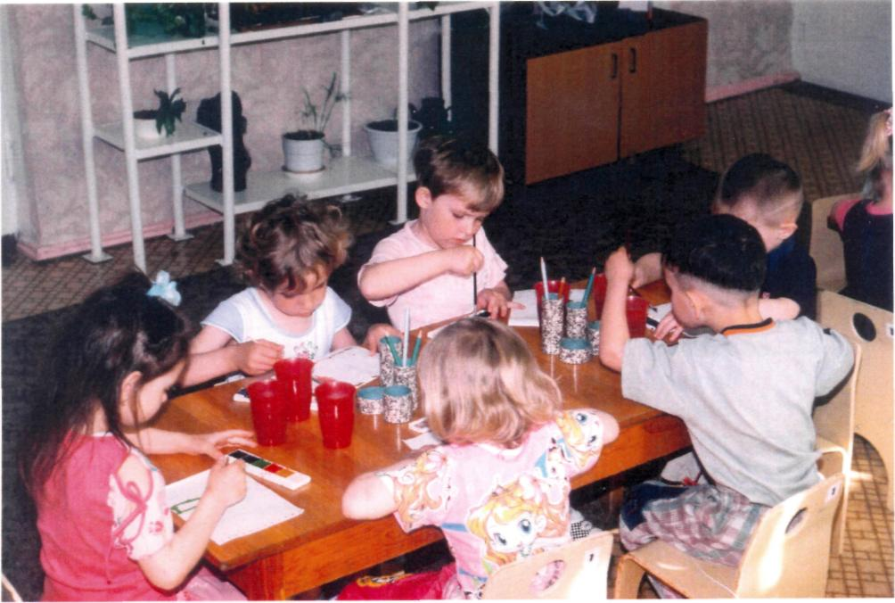

1. Схема эстетически и экологически
развитой личности
Эстетически и экологически культурная личность

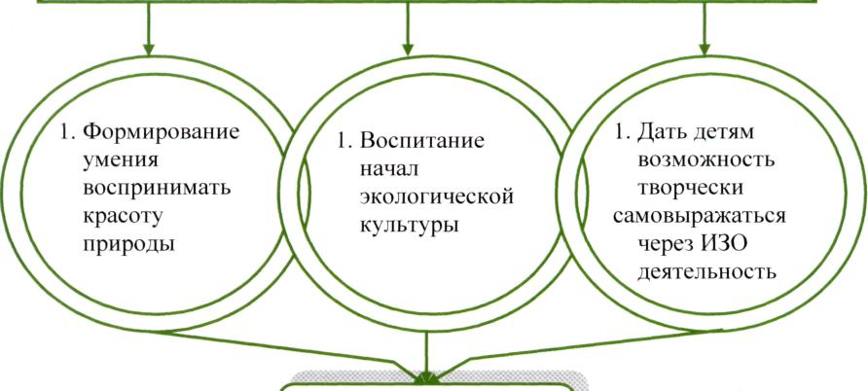

1 блок Неживая природа
2блок-живая природа
3 блок Человек и природа

Регламентированная деятельность
Сотрудничество с родителями

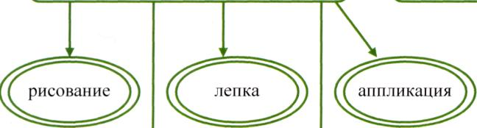




2. Перспективный план
работы по формированию эстетического отношения к природе через изобразительную деятельность у детей старшего дошкольного возраста.
БЛОК «НЕЖИВАЯ ПРИРОДА»
Сентябрь

1 неделя | 2 неделя
№1 аппликация «Неживая  природа»  Цель:  Расширять представления детей об объектах неживой природы (почве, облаках, небе, воде, дожде, солнце и др). Классифицировать объекты живой и неживой природы. | № 2 «Чудесная радуга»  Цель:  Познакомить детей с цветовым спектром, закономерностью и последовательностью расположения цветов в радуге. Обучить детей приёму размывания.
3 неделя | 4 неделя
№3 комбинированное занятие  «Проделки злого ветра»  Цель:  1 .Познакомить детей с приёмами передачи характерных особенностей ветреной, пасмурной погоды.  2. Учить детей рисовать деревья в  движении.  3. Развивать наблюдательность. | №4 рисование по мокрому  «Дождик»  Цель:  1. Продолжать знакомство детей с  объектами и явлениями неживой  природы.  2. Развивать наблюдательность,  внимание, память.
5 неделя
№ 5 «Живая вода»
Цель:
1 .Познакомить детей с объектом неживой природы - водой, с видами агрегатного состояния.
2. Закрепить у детей представления о холодных тонах.
3. Воспитывать бережное отношение к воде.

Октябрь

1 неделя | 2 неделя
« Вечер»  Цель:  1 .Учить детей использовать в работе  шаблоны, вырезать из бумаги  симметричные формы.  2. Воспитывать эстетическое  отношение к явлениям окружающей  природы. | «Первый снег»  Цель:  1. Учить детей передавать в рисунке  характерные особенности поздней  осени (земля покрыта снегом),  закреплять способ изображения ели.  2. Воспитывать любовь к природе  родного края.
3 неделя | 4 неделя
«Волшебная снежинка»  Цель:  1. Вспомнить с детьми строение  снежинки.  2. Познакомить со способом  симметричного изображения (по  линиям сгиба бумаги).  3. Освоение основ декоративного  изображения. | Экологический плакат  «Нам нужен чистый воздух!»  Цель:  1. Вспомнить объекты неживой  природы и их охрану.  2. Воспитывать бережное отношение к  природе.
5 неделя
«Осенняя сказка»
Цель:
1 .Продолжать учить детей отражать в рисунке красоту осенней природы.

2. Закрепить у детей умение работать в нетрадиционной технике (монотипия),
приёмы работы с кистью при изображении тонких, прямых линий.

3. Нацелить на полное цветовое оформление поверхности листа.

Ноябрь
1 неделя | 2 неделя
Рассматривание картины  И. Левитана «Золотая осень»  Цель:  - Познакомить детей с одним из жанров живописи - пейзажем.  2.Формировать умение чувствовать настроение картины (красоты природы осенью). | «Осенние деревья» Цель:  1.Познакомить детей со способом изображения кроны дерева при помощи тампона мягкой бумаги.  2.Воспитывать любовь к природе родного края и красоте осеннего леса.
3 неделя  Натюрморт «Овощи и фрукты»  аппликация  Цель:  - Познакомить детей с натюрмортом, как жанром живописи (его содержанием, композицией, подбором предметов)  - Закрепить умение детей пользоваться ножницами. | 4 неделя  «На лесной опушке»  Цель:  1.Продолжать формировать умение самостоятельно составлять многоплановую пейзажную композицию.  2. Развивать умение изображать снег, деревья. Воспитывать любовь к родному краю.

Декабрь

1 неделя | 2 неделя
Ознакомление с искусством.  Рассматривание пейзажей на тему «Волшебная красота русской зимы»  Цель:  Продолжать знакомить детей с пейзажами, показать, как прекрасна зимняя природа. | БЛОК «Живая природа»  «Наши любимцы-домашние животные»  Цель:  1. Воспитывать у детей ответственное  отношение к прирученным  животным.  2. Увлечь детей новым способом  рисования - тампонами из шерстяных  ниток.
3 неделя | 4 неделя
Рисование «Лесные звери»  Цель:  1. Продолжать знакомить детей с  дикими лесными животными. Дать  понятие детям, что не бывает  полезных или вредных животных,  в природе они все нужны и  взаимосвязаны.  2. Познакомить детей с новым  понятием «санитары леса» и  закрепить в рисовании. | Экологический плакат  «Берегите ёлки!»  Цель:  1. Учить детей наблюдать за природой,  в частности за красотой ели.  2. Вспомнить о том, какой праздник  приближается (Новый год),  порассуждать о том, как много  гибнет ёлочек в новогодние  праздники.  3. Воспитывать бережное отношение к  природе.

Январь

1 неделя | 2 неделя
Знакомство с художником-иллюстратором Е. Чарушиным  Цель:  1. Продолжать знакомить детей с  творчеством художника-  иллюстратора Е.Чарушина.  2. Познакомить детей со  способом изображения по  мокрому. | Оригами «Зоопарк»  Цель:  1. Воспитывать у детей любовь к  животным.  2. Увлечь детей новым способом  изобразительной деятельности-  складыванием из бумаги  «Любимые сказки о животных»  Цель:  Вспомнить названия сказок о животных.
3 неделя | 4 неделя
Рисование  «Животные, которых не любят»  Цель:  1. Формировать представления о  том, что к неприятным на вид  животным нельзя относиться  негативно.  2. Обогащать знания о лягушках. | Рисование «Черепахи»  Цель:  1. Развивать разумное и бережное  отношение к природе, к её обитателям.  2. Воспитывать бережное отношение к  животным.
5 неделя
Рисование «Мышки»
Цель:
1. Обогатить представления детей о мышах, учить делать выводы.
2. Развивать желание рисовать мышей.

Февраль

1 неделя | 2 неделя
«Снегири на ветках»  Цель:  1. Закрепить знания детей о  перелётных и зимующих птицах.  2. Обучить детей изображать снегирей  с помощью нетрадиционного  способа изображения - тычком. | «Пингвины»  Цель:  1. Познакомить детей с пингвинами и  дать представление о среде их  обитания.
3 неделя | 4 неделя
«Лебединое озеро»  Цель:  1. Расширять знания о птицах,  познакомив с грациозными и  царственными птицами.  2. Обогащать активный словарь детей.  3. Воспитывать гуманное отношение к  обитателям природы. | «Сказки о птицах»  Цель:  1. Вспомнить название сказок, где  герои - птицы.  2. Вызвать желание изобразить в  рисунках сюжет полюбившейся  сказки.

Март

1 неделя | 2 неделя
Оригами  «Грач - первый гость весны»  Цель:  1. Вспомнить названия перелетных  птиц, которые прилетают весной.  Объяснить детям, почему грача  называют «Первым гостем весны»,  внешний вид.  2. С помощью оригами развивать  мелкую мускулатуру рук. | Аппликация и рисование  «Мимоза - подарок маме»  Цель:  1. Учить рисовать цветы.  2. Приучать детей делать подарки  родным.  3. Учить аккуратно скатывать вату и  наклеивать на картон, концом кисти  рисовать стебель и листья.
3 неделя | 4 неделя
«Домашние птицы»  Рисование (гуашь) «Цыплята»  Цель:  1. Учить изображать цыплят в разных  позах. Совершенствовать  нетрадиционный прием рисования -  тычком.  2. Воспитывать бережное отношение к  природе, в частности - птицам. | Рисование(акварель)  «Сказки о птицах»  Цель:  1. Закреплять знания о временах года,  о приметах весны.  2. Развивать фантазию,  самостоятельность.

Апрель
1 неделя | 2 неделя
Рисование (акварель)  «Первоцветы»  Цель:  1. Учить рисовать цветы. Закреплять способ рисования –концом кисти.  2. Вспомнить первые весенние цветы, воспитывать бережное отношение к ценностям природы. | Рисование (акварель)  «Весной в березовой роще»  Цель:  1. Закреплять знания детей о временах года, о приметах весны.  2. Продолжать учить рисовать самостоятельно способом тычка.
3 неделя | 4 неделя
«Подсолнух»  Цель:  1. Закреплять умение самостоятельно рисовать методом тычка.  2. Воспитывать любовь и бережное отношение ко всему живому. | Рисование(гуашь)  «Расцвели одуванчики»  Цель:  1. Закреплять умение самостоятельно рисовать методом тычка.  2. Составлять композицию.

Май
1 неделя | 2 неделя
Монотипная предметная  «Бабочка»  Цель:  - Расширять знания детей о насекомых, в частности - бабочке.  - Воспитывать бережное отношение к ним.  - Учить детей пользоваться нетрадиционной техникой: монотипия предметная. | Соленое тесто  «Гусеница»  Цель:  - Уточнить и обогатить знания детей о насекомых. Рассмотреть строение тела гусеницы, ее стадии развития -превращение в бабочку.  - Совершенствовать мелкую моторику пальцев рук, точные движения, конструктивное мышление, память.
3 неделя | 4 неделя
Знакомство с А. Соврасовым  «Грачи прилетели»  Цель:  - Продолжить знакомство детей с жанром живописи - пейзаж.  - Формировать умение чувствовать настроение картины | Кляксография (тушь)  «Кто живет в весеннем лесу?»  Цель:  - Продолжить знакомство с кляксографией.  - Развивать фантазию, воображение.  - Воспитывать чувство любви к природе.

3. Конспекты занятий
3.1 Тема: «Гусеница»
Старшая группа
Программное содержание:
Вызвать у детей радостное настроение сюрпризным моментом (появление
гусеницы-игрушки).
Уточнить и обогатить знания детей о живых существах - насекомых, о
среде их обитания (перфокарта). Рассмотреть строение тела гусеницы, её
стадии развития - превращение в бабочку.
Совершенствовать мелкую моторику пальцев рук, точные движения,
конструктивное мышление, память.
Воспитывать заботливое отношение к насекомым, доводить начатое дело
до конца.
Материал:
тесто, стеки, доска для лепки, скалки, бусинки , гусеница-игрушка в
коробке, влажные тряпочки для рук.
Ход занятия:
(дети сидят на ковре)
Воспитатель: Ребятки, отгадайте загадки!
Нос долог, голос тонок,
Кто его убьёт, тот свою
Кровь прольёт?
(комар)
Голубой аэропланчик
Сел на белый одуванчик.
(стрекоза) На поляне, возле елок
Дом построен из иголок,
За травой не виден он,
А жильцов в нём миллион, (муравейник)

Воспитатель:
Правильно дети, а как можно назвать одним словом эти живые существа? (насекомые).
Посмотрите на карту. Сколько у насекомых ног? Чем они питаются? Как размножаются? Из сколько частей состоит их тело? Что ещё есть у насекомых?(усики, крылышки) Отгадайте ещё одну загадку:
Утром ползает,
В полдень неподвижна,
А вечером летает.
(гусеница, куколка, бабочка)
Воспитатель: Правильно! Что сначала было?
Дети: гусеница
Воспитатель: Затем гусеница превратилась в...
Дети: куколку
Воспитатель: А потом куколка превращается в красивую...
Дети: бабочку
Шевелились у цветка Все четыре лепестка, Я сорвать его хотел, Он вспорхнул и улетел...
Кто это?
Дети: бабочка
Воспитатель: А сейчас для вас сюрприз! (из коробки достает гусеницу-игрушку). Так как у нас сейчас утро, у нас в гостях гусеница. Давайте ей дадим какое-нибудь имя. (ответы детей)
Воспитатель: Что любит гусеница? Чем она питается? (ответы детей)
Вот и наша гусеница (имя) любит листочки, (воспитатель достаёт лист бумажный) А какого цвета гусеницы? А почему они такого цвета? (ответы детей).
А почему они такого цвета? (ответы детей)
25

Сколько лапок бывает у гусениц? (много)
Воспитатель: (обращает внимание детей на игрушку) И пищи много ей, и
воздух свежий, и приволье - и всё бы хорошо, да только скучно ей одной на
этом листочке. Хотите ей помочь? Скажите, как вы можете ей помочь?
Дети: Мы можем слепить ей подружек.
Воспитатель: Какие вы молодцы! Пусть гусеница пока здесь подождёт, (воспитатель перекладывает игрушку на стол), а вы послушайте, как мы будем лепить.
Большой комок теста - будет листком, поменьше- гусеница.
Раскатаем скалкой большой кусок и вырежем стекой контур листа, процарапаем стекой прожилки на листе. Затем займёмся гусеницей. Скатаем несколько шариков и выкладываем их на листочке друг за другом. Бусинки -это глаза, Стекой процарапываем ротик, (время на лепку).
Воспитатель помогает затрудняющимся детям.
Воспитатель: Завтра, когда гусенички подсохнут, мы раскрасим их.
Воспитатель от имени гусеницы делает анализ работ хвалит детей. Гусенице теперь не будет так одиноко, она со своими подружками будет веселиться.

3.2 Рисование на тему: «Наши любимцы»
старшая группа
Программное содержание:
1. Воспитывать у детей ответственное отношение к домашним животным.
2. Познакомить детей с нетрадиционным способом изобразительной
деятельности - рисованием тампоном из ниток.
Материал:
Тампоны из шерстяных ниток, гуашь, акварель, листы альбома. Ход: Воспитатель читает стихотворные строки:
В добрых глазах прирученного зверя,
Каждый ребёнок прочтет без труда:
Я полюбил тебя, я тебе верю!
Ты ведь не бросишь меня никогда?
Какие чувства вы испытываете, когда видите брошенных домашних животных? Почему некоторые люди выгоняют животных из дома?

Я нашла в саду котёнка Он мяукал тонко-тонко Он мяукал и дрожал Может быть его побили? Или в дом пустить забыли? Или сам он убежал?
День с утра стоял ненастный, Лужи серые везде... Так и быть, зверёк несчастный, Помогу твоей беде.

Я взяла его домой
Покормила досыта…
Скоро стал котенок мой,
Загляденье просто
Шерсть как бархат, хвост трубой. До чего ж хорош собой!

Как вы думаете, правильно ли девочка сделала? Приходилось ли вам жалеть бездомных животных? В чём это проявлялось?
Предлагаю вам нарисовать своё любимое домашнее животное, (показ воспитателя способа изображения тампонами): тампон макаем в гуашь и отпечатываем на листе - получается пушистое изображение туловища животного. Затем дорисовываем лапки, голову, ушки.
Шарик с краскою любой
Поиграть решил с тобой,
Прыгнул раз и прыгнул два:
Получилась голова.
По листочку наутёк
Побежал зверек.

3.3 Рисование экологического плаката «Не убивайте животных!»
Старшая группа Программное содержание:
1. Продолжать закреплять понятие о том, что в природе всё
взаимосвязано, поговорить о охране животного мира.
2. Воспитывать любовь и бережное отношение к природе.
Материал:
Акварельные краски, кисти, плакаты с экологическим содержанием.
Ход:
Как вы думаете, что произойдёт, если уничтожить всех зверей? Запомните! Всё живое очень нужно и важно в природе. Если мы уничтожим волков, медведей, тигров, то некому будет уничтожать больных и слабых зверей, спасать лес от загрязнения. Если не будет зайцев, мышей и других маленьких животных - хищникам нечем будет питаться. В природе всё взаимосвязано и нет только вредных или только полезных животных, (читает стихотворение Б. Заходера «Все на свете нужны..»)
Существует Красная книга, куда вносят названия зверей и птиц, которые исчезают с лица земли. Люди должны сделать всё, чтобы сохранить природу, Но некоторые люди не понимают этого, Они из-за жажды наживы уничтожают животных, браконьерничают. Чтобы этого не было мы с вами должны встать на защиту животных. Что мы можем сделать для этого? (ответы детей) Я предлагаю нарисовать плакат «Не убивайте животных!»

3.4 Ознакомление с искусством:
3.4.1 И. Левитан «Золотая осень»
Старшая группа Программное содержание:
- Учить детей воспринимать пейзажи: показать красоту осеннего леса, дать понятие, что природа прекрасна в любое время года.
- Формировать умение воспринимать, чувствовать его настроение.
- Активизировать словарь детей. Материал:
Репродукция картины И.Левитана «Золотая осень» Ход:
Воспитатель даёт возможность детям самостоятельно рассмотреть репродукцию в течение 2-3 минут, затем читает стихотворение или фрагмент из прозы И.С. Тургенева:
«А осенний, ясный, немного холоден утром, морозный день, когда берёза, словно сказочное дерево, вся золотая, красиво рисуется на бледно-голубом небе, когда низкое солнце уже не греет, но блестит ярче летнего, небольшая осиновая роща всё мерцает насквозь, словно ей весело и легко стоять голой, изморозь ещё белеет на дне долины, и свежий ветер тихонько шевелит и гонит упавшие покоробленные листья..»
-Какое время года изображено художником?
-Что вы видите на переднем плане картины?
-Какие деревья нарисовал художник?
- Что можно сказать о них, какие они?
-Куда течёт река?
-Что изображено на заднем плане картины?
-Как вы думаете, о чём хотел рассказать художник?
-Как вы думаете, почему картина такая светлая? Какое настроение она у вас вызывает?
-Как бы вы хотели назвать эту картину?

Воспитатель:
Эту картину написал художник И.Левитан, назвал он её «Золотая осень». Перед нами яркий, осенний пейзаж: поле, лес, речка. В центре картины яркая, голубая речка, в которой отражается небо, бегущие облака. Справа от речки небольшая берёзовая рощица, на небольшой, ещё ярко-зелёной лужайке. Берёзовая рощица вся как бы горит нежным золотом. Хочется подойти к ней и погладить её золотые листочки.
Справа, в верхнем углу картины изображены, как бы в дали ещё берёзы и осины. Только на них больше зелени. За рощицей синее небо, оно чистое и прозрачное, лёгкие облака едва-едва видны. На картине преобладают мягкие, светлые и яркие тона.
Дети, ещё раз рассмотрите картину.
Ребята, понравилась ли вам эта картина? Картина, на которой изображена природа, называется пейзаж.

3.4.2 Рассматривание картин на тему «Красота русской зимы!
Программное содержание:
Продолжать знакомить детей с пейзажем. Показать, что природа прекрасна в любое время года и многие её состояния соответствуют переживаниям людей - от тихой радости до хмурой бесприютности и сверкающего великолепия зимы.
Предварительная работа:
Воспитатель просит родителей группы рассказать своим детям о том, как они впервые увидели снег, как играли с ним. Вспомнить забавные случаи,
связанные с зимой или новогодними праздниками.
Ход:
Воспитатель предлагает поделиться своими впечатлениями о зиме. Выслушав ответы детей обращает внимание, что в каждом рассказе отведено место зимней природе: белому пушистому снегу, горке и т.п.
Затем, воспитатель размешает репродукции пейзажей зимней природы.
Воспитатель:
Где бы вы хотели сейчас очутиться, погулять, поиграть и почему?
Что изображено на картине?
На каждой репродукции мы видим природу в разное время суток.
На какой картине день? (вечер)
На далёком севере в зимнее время ночь длится целые сутки. Наверное, потому на картине И.Шишкина мы видим зимнюю ночь (воспитатель читает стихотворение М.Ю. Лермонтова «На севере дальнем..»).
Художник использует контрастное изображение: ослепительно белый снег и чернеющее небо. Почему же так ослепительно сияет снег ночью? Если мы внимательно присмотримся к изображению сосны, то увидим, что правой стороны снег на ветках освещен. На картине не видна луна, но именно её свет озаряет вершину скалы.
На картине Грабаря «Февральская лазурь» мы не видим солнца. Почему же мы видим, что оно светит? Два противоположных цвета: тёплый - жёлтый и холодный голубой спорят друг с другом, и от этого контраста каждый цвет
выиграл, стал еще выразительнее. От голубых теней на снегу и ярко-синего неба веет холодом, а золотистые блики на ветвях и стволе березы создают ощущение тепла. Все цвета радуги можно увидеть на картине: розово- коричневый лес, зеленые елочки. В такой яркий зимний день хорошо дышится.
Посмотрите на картину внимательно и назовите известные вам цвета и оттенки. При помощи разных оттенков цвета художник способен передать свойства снега: пушистый, колючий, липкий. На картине Шишкина снег пушистый, а на картине Грабаря – похож на губку: рыхлый, шершавый.

3.5 Рисование на тему «Нам нужен чистый воздух!» Программное содержание:
1. Уточнить представления детей об объекте неживой природы - воздухе,
об охране воздуха и что для этого нужно делать.
2. Воспитывать бережное отношение к природе.
Материал:
Целлофановые мешочки, изобразительный материал по выбору детей, альбомный лист на каждого ребёнка.
Ход:
Воспитатель предлагает детям отгадать загадку:
Через нос проходит в грудь,
И обратный держит путь,
Он невидимый, и всё же
Без него мы жить не можем.
(воздух) Воспитатель предлагает детям взять мешочки.
-Что там внутри? А теперь скрутите мешочек.
-Что с ним случилось? Что там внутри? Воздух всегда прозрачен, его никто не замечает. Но постоянно нужен нам всем. Всем живым. Без пищи человек может прожить несколько недель, без воды - несколько дней, а без воздуха не проживёт и 5 минут.
- Что было бы, если бы воздух был загрязнён дымом, ядовитым газом?
Если бы воздуха не было или он был бы совсем загрязнён, существовали бы на земле люди, животные или растения?
- А кто же загрязняет воздух? (фабрики, заводы и т.д.)
- Что же нужно сделать, чтобы воздух был чистым?
На фабриках и заводах поставить специальные очистительные фильтры, сажать дольше деревьев.
Давайте сегодня нарисуем плакат, чтобы люди увидели их и знали, что нужно делать, чтобы не загрязнять воздух.

3.6 Рисование на тему «Вечер» Программное содержание:
- Учить детей использовать в работе шаблоны, а также вырезать симметричные формы из бумаги, сложенной гармошкой.
- Воспитывать эстетическое отношение к явлениям окружающей природы.
Материал:
Шаблоны, чёрная бумага 30 на 13 см, акварельные краски, ножницы, клей, салфетка.
Ход:
(звучит музыка) Воспитатель читает стихотворение:
Тишина кругом стоит
Скоро ночь придёт с дозором.
Кое-где лишь петухи
Солнце с неба провожают,
Да весёлые сверчки
Вечер трелями встречают.
- О каком времени суток говориться в стихотворении?
- В какие цвета окрашивается вечернее небо? (красный, оранжевый, жёлтый, синий).

- Используя, пошаговый способ показа действий вместе с детьми тонируем альбомный лист.
- Беру прямоугольную полоску бумаги чёрного цвета, складываю «гармошкой», на неё прикладываю шаблон и обвожу его, затем по контуру вырезаю изображение - разворачиваю. Получилась деревенская улица.
3 .Наносим на улицу клей и наклеиваем на тонированный лист.
- Как выглядят предметы на фоне заходящего солнца?
- Какой цвет они приобретают?

- Можно ли вечером разглядеть какие-либо мелкие детали, легко видные днём?
На фоне заходящего солнца вырисовываются лишь чёрные силуэты домов,
деревьев.
-Что с наступление темноты люди включают в домах?
4. Дети самостоятельно подклеивают «вечерние окна» в дома (заготовки из оранжевой или жёлтой бумаги).
«Вечер» Ковыряко Вика 5 лет

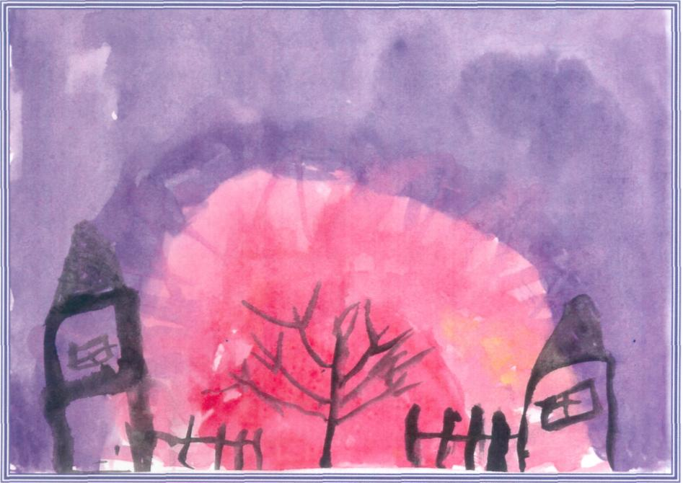

3.7 Аппликация на тему «Неживая природа» Программное содержание:
- Расширять представления детей об объектах и явлениях неживой природы: почве, облаках, небе, воде, дожде, солнце и т.д.
- Учить детей классифицировать объекты: живая и неживая природа, обогащая активный словарь детей.
- Продолжать развивать умение пользоваться ножницами, вырезать из прямоугольника овал, из квадрата - круг, аккуратно пользоваться клеем.
- Воспитывать любовь к природе. Материал:
Клеёнки, салфетки, клеевые кисти, клей, цветная бумага, ножницы. Ход:
Воспитатель предлагает детям послушать отрывок из ст-я Ф.Тютчева «Сияет солнце, воды блещут..»
-Как вы думаете, о чём это стихотворение? (ответы детей)
Правильно, о нашей природе. О ней мы с вами и поговорим. Как вы думаете, что такое природа? (это всё, что нас окружает, но не сотворено человеческими руками)
Послушайте загадки:
Летит орлица по синему небу -Крылья распластала, Солнышко застлала.
(туча) Кто всю ночь по крыше бьёт, Да постукивает, и бормочет и поёт. Убаюкивает?
(дождь)
В морях и реках обитает,
Но часто по небу летает,
А как наскучит ей летать -
На землю падает опять. (вода)

Меня бьют, колотят,
Ворочают, режут,
А я всё терплю,
И всем добром плачу.
(земля, почва)
О какой природе говориться в этих загадках? Чем отличаются живая от неживой природы? Человек, собака, птица, рыба, дерево - все они питаются, дышат, растут, поэтому их относят к живой природе. А солнце, облака, камни, вода, почва - неживая природа, т.к. у них нет способностей к росту, питанию, дыханию. Запомнили? Сегодня я вам предлагаю выполнить аппликацию на тему «Неживая природа».
(напоминание о технике безопасности)
Последовательность аппликации:
Сначала наклеим землю - чёрную полоску в нижней части листа, затем солнце - вырезаем круг и лучики, затем облака (вырезаем овалы).Полоску -ручеёк .В заключении - дорисовываем карандашом дождь или снежинки.

3.8 Конспект интегрированного занятия
(ознакомление с природой + ИЗО) в старшей группе на тему:

«Многообразие и разнообразие осенних листьев».
Цель: 1.Расширить представления детей о многообразии форм и цветов листьев различных деревьев. 2.Сформировать элементарные представления о процессах, происходящих в природе. 3.Воспитывать умение замечать красоту в осенней природе. 4.Познакомить с новой техникой изображения осенних листьев.
Методические приемы: показ предметных картинок и иллюстраций с изображением осенней природы/ рассказ воспитателя; подвижная игра; использование художественного слова; показ техники изображения набрызгом; пояснения.
Предварительная работа: в ясный осенний день предложить детям походить по опавшей листве; прислушаться как шуршат листья, рассматривать листья различных деревьев.
Материал: картинки с изображением листьев различных деревьев и иллюстраций с изображением осенней природы, атрибуты к п/и «Мы осенние листочки» букет осенних листьев; листы желтой бумаги; засушенные листья с деревьев, гуашь разноцветная, разведенная в тарелочках, зубные щетки.
Ход занятия:

Воспитатель: О том, как хороша природа,

Нечасто говорит народ.

Но, глядя с берега крутого

На розовеющую гладь,

Порой одно он скажет слово,

И это слово - благодать! И, действительно, ребята, природа дает нам благо или другими словами можно сказать добро. Воспитатель обращает внимание детей на иллюстрации, изображающие осеннюю природу. Воспитатель: Если на деревьях листья пожелтели, Если в край далекий птицы улетели, Если небо хмурится, если дождик льется ... Ребенок 1: Это время года осенью зовется! Дети в желтых нарядах разбрасывают листья (из цветной бумаги) под ноги всем.

Воспитатель: Вот художник, так художник!

Все леса позолотил.

Даже самый сильный дождик

Эту краску не отмыл.

Отгадать загадку просим:

Кто художник этот? Дети: Осень! (хором) Ребенок 2: День осенний так хорош!

Сколько листьев соберешь!

Золотой большой букет -

Нам от осени привет. Ребенок читает стихотворение с.букетом осенних листьев в руках. После прочтения стиха передает букет воспитателю. Воспитатель: Ребята, посмотрите сколько красивых листьев принес на наше занятие Миша. Здесь и желтые, и оранжевые, и багровые, и бурые листья. А как вы думаете, почему осенние листья окрашены в разные цвета? Ответы детей.
Воспитатель: Да, ребята, верно. Листья, которые сейчас у меня в руках, слетели с разных деревьев, а разные деревья осень раскрашивает в разнообразные цвета. Давайте поставим этот букет в вазу и будем им любоваться. А сейчас мы с вами вспомним, с каких деревьев слетели листья, которые я вам покажу.
Воспитатель демонстрирует детям картинки с изображением листьев различных деревьев, дети называют - с какого дерева.
Воспитатель проводит игру «Мы - осенние листочки». Ребята хором вместе с воспитателем говорят слова и делают движения, которые он показывает:

Мы - листочки, мы - листочки. (Дети стоят кружком с листочками в руках)

Мы - осенние листочки,

Мы на веточках сидели,

Ветер дунул - полетели. (Дети разбегаются).

Мы летали, мы летали.( Дети бегают, помахивают листочками)

А потом летать устали!

Перестал дуть ветерок – (Дети приседают на корточки, поднимая листочки над головой)

Мы присели все в кружок,

Ветер снова вдруг подул. (Дети снова разбегаются, помахивая листочками)

И листочки быстро сдул.

Все листочки полетели .( Дети подбрасывают листочки вверх и следят, куда они упадут)

И на землю тихо сели.

Воспитатель читает детям стихотворение М.Авдеевой, дети усаживаются на стульчики.

Разноцветный парк,

Разноцветный сад.

Листопад начался!

Начался листопад!

Под ногами у ребят
Листья весело шуршат.
Воспитатель предлагает детям вспомнить, как шуршат листья под ногами.
Воспитатель: А вы знаете, ребята, почему осенью листья опадают? Нравятся ли вам цветные листочки? Любите ли вы их собирать? Почему? Что вы с ними делаете? Воспитатель рассказывает о том, что сбрасывая листья, деревья готовятся к зимним холодам. Листочки укроют землю сплошным ковром и защитят корни деревьев от морозов. Земля под опавшими листьями глубоко не промерзнет, под тяжестью снега сильно не уплотнится, сохранит воздух, что очень важно для различных обитателей почвы, которые рыхлят землю и делают ее плодородной. Весной под опавшей листвой (подстилкой) земля дольше сохраняет влагу растаявшего снега. Опавшие листья на земле - это не мусор, они очень нужны почве и растениям, которые на ней растут. Опавшие листья убирают только с асфальта и твердых покрытий. II часть.
Воспитатель: Сегодня я научу вас очень интересному способу изображения. Раньше мы с вами рисовали кисточкой, палочкой, ватой, пальчиками, а сегодня научимся рисовать зубной щеткой. А рисовать мы будем осенние листья, из которых потом соберем большой осенний ковер. Для этого нам понадобятся: лист желтой бумаги, осенний лист (у всех разные), цветная гуашь, зубная щетка. (столы застелены клеенкой) Воспитатель демонстрирует технику исполнения. Дети смотрят, потом выполняют на местах. Воспитатель комментирует:
На лист желтой бумаги положите свой осенний листочек. Окуните щетку в тарелочку с краской. Стряхните излишки краски. Держите щетку перед листом. Быстро проведите палочкой по щетке по направлению к себе. Передвигайте щетку так, чтобы обрызгать весь листочек и бумагу вокруг. Оставим бумагу и листочек сохнуть, а потом уберем листья. Дети увидят силуэты листьев, окруженные брызгами краски. После полного просыхания можно вырезать листья, оставляя широкий край окрашенной бумаги, сделать коллаж из листьев, наклеив эти силуэты на лист бумаги.

4. Дидактические игры
4.1 «Рыбки плавают в ручейке».
Цель игры: развивать эстетическое восприятие, воображение, учить анализировать изображение по цвету.
Подбирать рыбок подходящего цвета (к цвету ручья), располагать изображения одинакового цвета, но разных оттенков, от светлого к темному и от темного к светлому.
4.2 «Ягоды, овощи, фрукты.
Цель: Развивать интеллектуальные действия анализа, сравнения (выбери такой же), учить действиям классификации («подбери все овощи, все фрукты, все ягоды по цвету»). Учить выкладывать ряды одинаковых изображений.
Материал: картинки с изображениями разных ягод, овощей, фруктов.
4.3 «На лугу расцвели красивые цветы»
Цель: Развивать образное мышление, воображение, эстетическое восприятие, различение цветов и оттенков, умение подбирать по цвету, разнообразя цветовую гамму.
Закреплять цветовую гамму теплых цветов и холодных.
Материал: фон - поле, цветы разных цветов и оттенков.
4.4. «Что растет в лесу?»
Цель: закреплять знания детей о лесе, о том, что там растет. Учить дифференцировать лесные и садово-огородные растения. Развивать эстетическое восприятие, образное мышление, операции анализа, синтеза, сравнения, классификации.
Материал: картинки грибов, ягод, цветов, растений, поле леса.

4.5 «Радуга»
Цель: развивать чувство цвета, учить детей подбирать изображенные на картинках предметы по цвету. Развивать действия анализа, сравнения, выделения нужного цвета.
Материал: фон - Радуга, картинки предметов.
4.6. «Составь пейзаж»
Цель: учить детей составлять многоплановую пейзажную композицию, закреплять названия разных пород деревьев, времена года. Воспитывать любовь к природе.
Материал: фланелеграф, силуэты деревьев, грибов, ягод, людей по разным временам года.
4.7 «Составь натюрморт»
Цель: учить детей составлять натюрморт, композицию, подбирать цвет предметов. Учить понимать красоту в сочетании форм и цвета.
Материалы: фланелеграф, силуэты ваз, тарелки, овощей, фруктов.
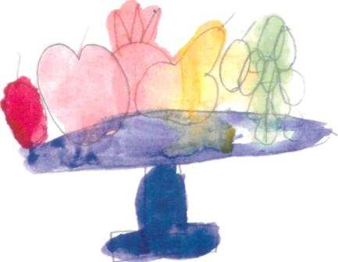
«Натюрморт»
Пентин Максим 6 лет

«Проделки злого ветра» «Первоцветы» аппликация
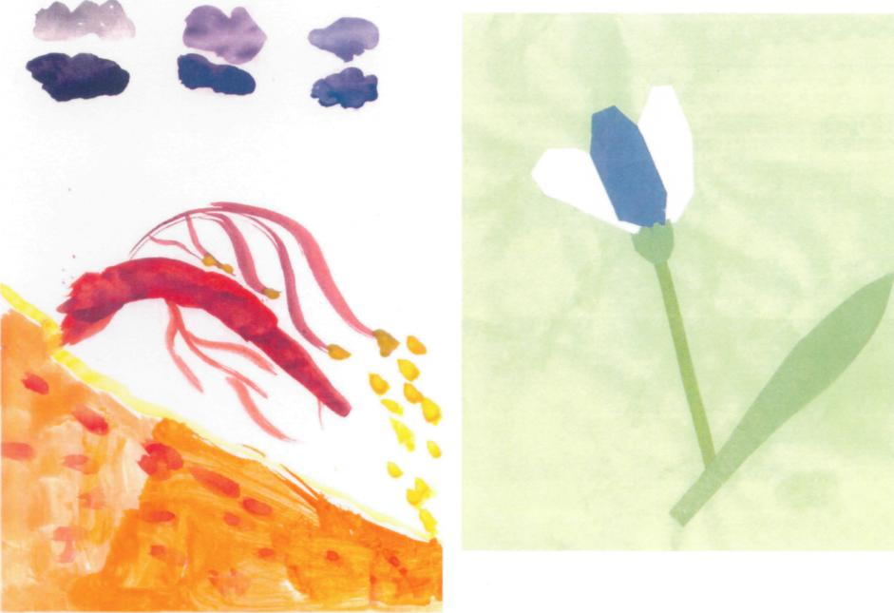
Иванова Настя 5 лет Ковыряко Вика 5 лет

«Мимоза»
Азабина Тамара 5 лет
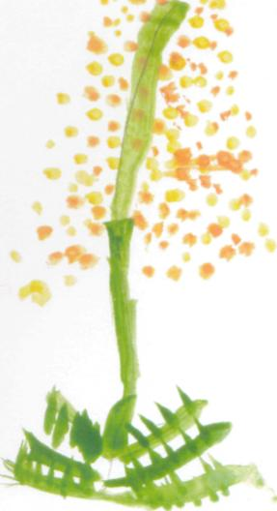

5.Конспект практикума
«Детский рисунок - ключ к внутреннему миру ребенка»

Цель. Привлечь внимание родителей к ценности изобразительного творчества детей как источника познания внутреннего мира ребенка, особенностей восприятия им окружающего.
Проведение практикума.
Предложить родителям совместное рисование с детьми «Дорисуй, что я задумал».
Ребенок начинает рисовать что-либо, а родитель дорисовывает. Важно не только дорисовать рисунок, но угадать и подержать замысел своего ребенка. По окон-чании совместного рисования предложить родителям поделиться своими ощу-щениями - легко или трудно было им поддерживать рисуночный диалог с ребенком.
Познакомить родителей с результатами анкетного опроса о понимании ими ценности изобразительного творчества в развитии ребенка в семье (содержание анкеты прилагается к конспекту).
Игровое упражнение «Закончи фразу»
Педагог бросает мяч любому родителю, при этом произ¬носится начало фразы. Поймавший мяч заканчивает фразу по своему усмотрению, если затрудняется, перебрасывает мяч другому родителю.
Примерные фразы для игры
Если рисунок ребенка выполнен в темной гамме, то ...
Если, рисуя пейзаж, ребенок изображает небо в тучах, склоненные деревья,
то ...
Если, изображая семью, ребенок рисует одного себя или на дистанции от других членов семьи, то ... и т.д.
Закончив упражнение, организовать небольшое обсуждение обоснованности прозвучавших ответов.
Игровое моделирование родителями своего поведения в следующих ситуациях.
Ребенок что-то нарисовал и хочет показать вам. Вы:
а) говорите ему, что потом посмотрите, сейчас заняты;
б) делаете ребенку замечание, что не следует пустяками отвлекать взрослых от дела;
в) рассматриваете рисунок, выражаете свое отношение.
Ребенок мечтает сделать рисунок на сюжет из понравившегося мультфильма, сказки, но это трудно, у него не получается. Вы:
а) нарисуете ребенку то, о чем он мечтает;
б) посочувствуете ему в том, что его навыки еще ограничены и предложите пока отказаться от мечты;
в) поступите как-то иначе.
Родителям предлагается выбрать тот вариант поведения, который они одобряют, или заявить свой.
Прокомментировать следующие педагогические ситуации.
Ситуация 1.
Сима (6 лет) мечтательно смотрит вверх на причудливые облака.
«Что ты там увидела, смотри под ноги, а то упадешь», - говорит мать дочери.
«Ух ты, как здорово! Вон смотри - это облако совсем как наша собака Тишка, белый, пушистый и хвост колечком».
"Ну и фантазерка! Где ты видишь собаку? Это на небе-то собака? Облака это. Выдумываешь ты все! Не отставай, иди быстрее».
Ситуация 2.
Одна мать говорит другой: «Как хорошо рисует ваш Сережа! А у моего Пети одни каракули».
«А вы пробовали его учить?»
«Да, я часто усаживаю сына рисовать. Наверное, он у меня неспособный», - отвечает мать Пети.
Ситуация З.
Мать рассматривает рисунок пятилетнего Саши:
«Ты что это у меня такой глупый? Где ты видел оранжевые елки? А трава, почему розовая? Отвечай!»
Саша, опустив голову: «Потому, что это красиво».

В заключении практикума сделать вывод о том, что изобразительная деятельность - важный помощник родителей и педагогов в формировании у детей эмоционально-ценностного отношения к миру, самому себе. Поблагодарить родителей за участие в практикуме.

Анкета

(вопросы для родителей)

Какие животные и растения есть у вас дома?

Помогают ли ваши дети в уходе за ними? Как помогают?

Умеет ли ваш ребенок любоваться природой?

Знает ли ваш ребенок, для чего существуют реки, леса?

Что знает ваш ребенок о «Красной книге»? Каких животных и какие растения, находящиеся под охраной он может назвать?

Совершаете ли вы совместные прогулки в природу? Как часто? Что приносите домой?

Наблюдали ли вы у своего ребенка признаки жестокости по отношению к живому?

Являетесь ли вы для своего ребенка примером бережного отношения к природе?

Есть ли в вашем доме книги о животных, растениях?

Какова ваша личная роль в деле охраны природы?

